Onmogelijke vreemde figuren

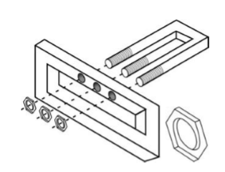

Opdracht 9

Bovenstaand figuur lijkt wel een bouwtekening van iets. Maar toch kloppen er een aantal dingen niet helemaal. Verwerk de afbeelding in je verslag en geeft duidelijk aan bij welke onderdelen er iets niet klopt.

De onmogelijke vork

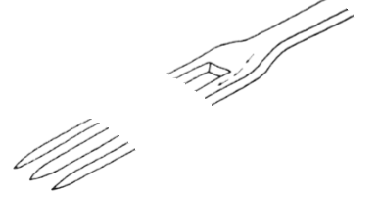

Als je een hand op het onderste deel

plaatst, dan lijkt deze vork twee

punten te hebben.

Leg je een hand op de bovenkant dan heeft deze vork drie punten.

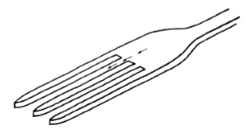

Hetzelfde kun je ook doen bij de volgende afbeelding.

Er zijn diverse delen die verdwijnen. Ook op de volgende pagina is dit zichtbaar.

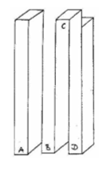

Hiernaast vallen er ook delen weg. De linkerkant begint met een plank A. Onderin naast plank A begint plank B, wanneer je omhoog gaat valt plank B ineens weg. Maar dan begint bovenaan wel ineens plank C, terwijl deze onderaan ook ineens weer weg is. Maar daar ontstaat plank D weer, terwijl deze ook half overgaat in plank C….

Opdracht 10

Teken een onmogelijk vreemd figuur. Laat je inspireren door het internet. Plaats de foto met uitleg in je verslag.